A louer CHALET MEUBLE
** étoiles – Tout confort pour 6 personnes
Surface habitable 64 m²
Bienvenue dans la vallée d'Aulps en Haute-Savoie

Situation : Le Biot (altitude 846 m) dans la vallée d’Aulps, tout près du domaine skiable des Portes du Soleil : Morzine, Avoriaz, Montriond, Les Gets, Saint-Jean-d'Aulps "La Grande Terche", Châtel, Abondance, col du Corbier…
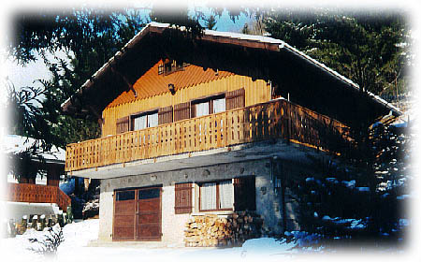 | 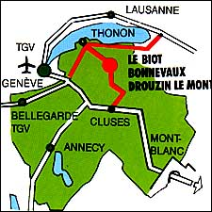

DESCRIPTIF DU CHALET

A l'étage

Cuisine séparée avec plaque 3 feux gaz et une plaque électrique, four, four micro-onde, frigo/congélateur, ustensiles de cuisine et vaisselle complète,Séjour de 31 m² avec un lit de 90 pour 1 personne, une grande table, téléviseur de 81 cm avec port USB et HDMI, sur parabole, 1 lit de 140 de large, armoire/penderie, fauteil et commode,
- Salle de bains avec baignoire, placard de rangement et convecteur électrique d’appoint,
- W-C séparés et hall avec escalier intérieur pour accès direct au sous-sol,
- Un balcon de 22 m² sur 2 faces (sud et ouest).
Au sous-sol
- Chambre de 15 m² avec un lit de 140 avec chevet, un lit de 90 avec chevet, un grand placard et une petite table avec chaise, petite bibliothèque.
- Garage de 23 m² non chauffé (pouvant éventuellement servir de salle de jeux).
Confort
Terrasse avec tonnelle couverte (face à l’entrée de la cuisine) + chaises, table, mini-four et barbecue.
Chauffage régulé au gaz (radiateurs à ventouse), téléviseur couleur de 81 cm sur parabole.
Cour et parking privatif de 3 places. Tous les lits sont avec couettes et housses de couette fournies.
Possibilité de ménage de fin de séjour : 60 €.
Principaux services
Poste, boulangerie, coiffeur, petite supérette et fromagerie au village ; restaurant à 30 mètres du chalet.
Supermarché, laverie, médecin, kiné et pharmacie à Saint-Jean-d'Aulps (à 3 km). Magasin de sport, location de ski, luges, raquettes… en face du chalet.
La carte d’hôte de la vallée d’Aulps vous est offerte par votre logeur.
Animaux : nos amis les animaux ne sont pas acceptés.
Pour plus de renseignements, site Internet : https://www.chalet-biot.fr
Entre lacs et montagnes,
tous les charmes de la Haute-Savoie en une vallée

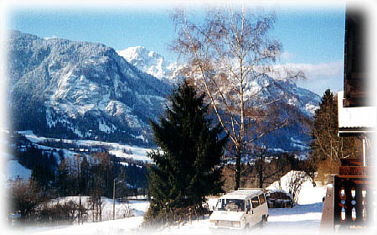 Balcon du chalet

Activités touristiques
En hiver - Toutes les joies du ski et de la neige près du dmaine des « Portes du Soleil » et à proximité des grandes stations de Morzine-Avoriaz, Saint-Jean-d'Aulps "La Grande Terche", Les Gets, Châtel, Montriond, Abondance (école de ski, sorties en chiens de traineaux, parapente…).
En été - Toutes les activités et animations de montagne : randonnées, VTT, escalade, rafting et cannyoning sur la Dranse, découverte du milieu montagnard (villages d'alpages, flore, faune, forêt, artisanat, vie agricole, abbayes...). Piscine et patinoire à Morzine, à 13 km du Biot.
Toutes les activités nautiques du lac Léman à 21 km du chalet (plages, piscines, plongée, voile, canoé…).

Tourisme et thermalisme
Faites votre cure thermale ou votre remise en forme dans les stations thermales de Thonon-les-Bains (21 km) ou Evian-les-Bains (27 km) et reposez-vous dans une vallée ouverte au tourisme et qui a su garder son âme.

Curiosités et sites
Gorges du Pont du Diable, rocher d'escalade du « Pas de l'Ours », abbayes d'Abondance et de Saint-Jean d'Aulps, musées, villages et lacs de montagne, sentier botanique du Col du Corbier (réalisé par les enfants des écoles)...

Quelques conseils
Quand vous partez en montagne, ayez toujours de bonnes chaussures, emportez un vêtement chaud et imperméable, signalez toujours à vos proches votre itinéraire, méfiez-vous des sentiers non balisés et des escalades improvisées.
Tarif d'été (de mai à septembre) toutes charges comprises
Mai - Juin | Juillet - Août | Septembre
450 € | 580 € | 450 €

Tarif d'hiver (d’octobre à avril) toutes charges comprises (y compris la cheminée)
Hors vacances scolaires | Vacances scolaires  de Noël et Nouvel an | Vacances scolaires  Février / Pâques
550 € | 680 € | 600 €

Horaires : du dimanche 14 h au dimanche 10 h - Caution après inventaire : 300 €
Réservation : M. et Mme Bernard VINCENT - 12, chemin de Charmoisy – 74200 Thonon les Bains
Tél. 04 50 71 72 08 - Portable : 06 08 00 56 73 – Courriel : <bernard.vincent845@orange.fr>

